様式10
レイアウト計画書（○／○）
※文字の大きさは10ポイント以上とします。
※応募者が特定できる表現は不可とします。
(1)敷地全体レイアウト図
※借り受けを希望する範囲が分かるように図示してください。
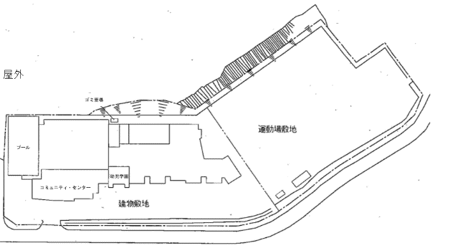
※タイトルの隣にページ数を記入してください。（例えば、5枚中1枚目であれば１／５、2枚目であれば２／５となります。）
※作成する資料の分量に応じて、本様式を複写して使用してください。
※Ａ3判横・5枚以内で作成してください。
様式10
レイアウト計画書（○／○）

(2)建物レイアウト図（各階平面プラン）
※借り受けを希望する範囲が分かるように図示してください。
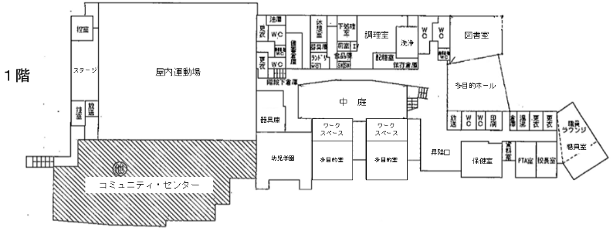

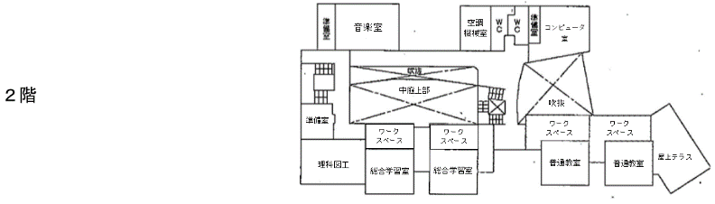
※タイトルの隣にページ数を記入してください。（例えば、5枚中1枚目であれば１／５、2枚目であれば２／５となります。）
※作成する資料の分量に応じて、本様式を複写して使用してください。
※Ａ3判横・5枚以内で作成してください。
様式10
レイアウト計画書（○／○）

(3)その他（鳥瞰イメージ、写真イメージ等）
※タイトルの隣にページ数を記入してください。（例えば、5枚中1枚目であれば１／５、2枚目であれば２／５となります。）
※作成する資料の分量に応じて、本様式を複写して使用してください。
※Ａ3判横・5枚以内で作成してください。

